【公務人員保障暨培訓委員會新聞稿】
提高審查密度，發揮文官法庭功能

日期：112年3月30日
發稿單位：地方公務人員保障處
新聞聯絡人：宋專員佳真
電話：02-82367153

考試院今天召開第13屆第131次會議，公務人員保障暨培訓委員會（以下簡稱保訓會）以「111年審理保障事件撤銷決定情形分析」為題進行業務報告，保訓會111年審議決定之公務人員保障事件計1,036件，其中決定撤銷91件，撤銷率8.78％ ；被撤銷之保障事件前三類型分別為懲處、考績及任免遷調事件，而撤銷原因則以辦理程序不合法、適用法規違誤及認定事實錯誤占大宗。111年遭撤銷保障事件，各機關均依保訓會決定意旨重為處理，並回復處理情形，保訓會積極掌握追蹤各機關撤銷執行回復情形，落實公務人員權益保障。
郝培芝主任委員表示，保訓會站在保障公務人員權益最前線，除落實公務人員有權利即有救濟外，更提高審理密度，積極審慎審理所有保障事件，使公務人員在正當法律程序下，享有合理保障，實現程序正義與實質正義。未來保訓會仍將持續秉持專業、公正、客觀的立場，審理保障事件，加強保障法制及業務之宣導，並適時輔導人事人員正確處理保障業務，促使各機關落實依法行政，以達成保障業務優質化之目標。
考試院院長黃榮村及與會考試委員在會中指示：保訓會職司公務人員權益救濟事項，除發揮文官法庭之功能外，亦應發揮教育功能，積極督促各機關落實執行保訓會撤銷決定意旨，並適時輔導各機關人事人員；持續秉持專業、公正、客觀立場審理保障事件，並視情形對公務人員辦理宣導活動，使公務人員充分瞭解自身權益。

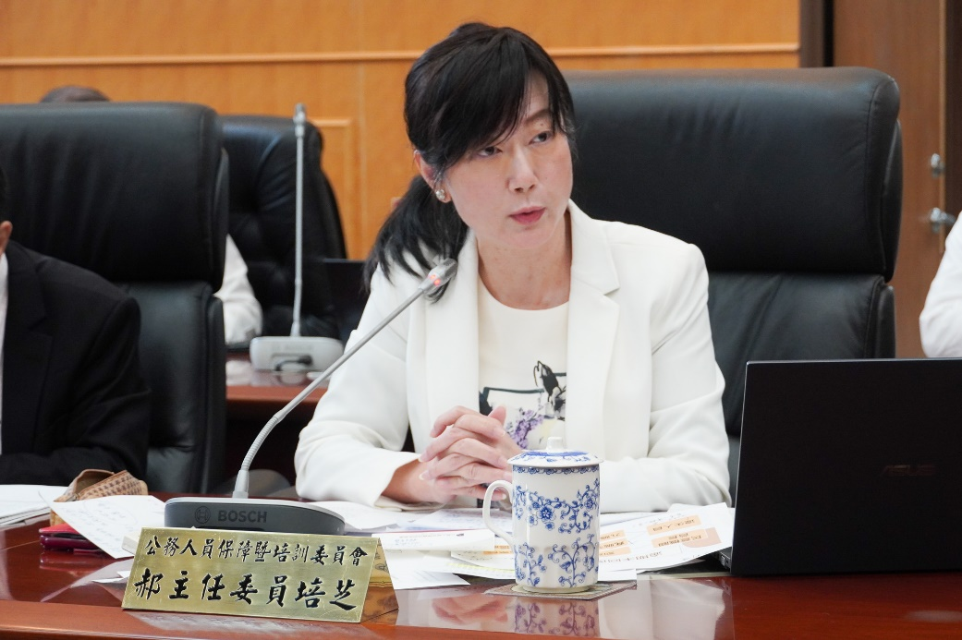
保訓會歷年來就審議決定撤銷之保障事件提出「常見撤銷案例分析」，置於官網供各界參考運用，並作為人事人員輔導活動教材，以減少未來人事作業錯誤、影響公務人員權益之情形發生。圖／考試院提供

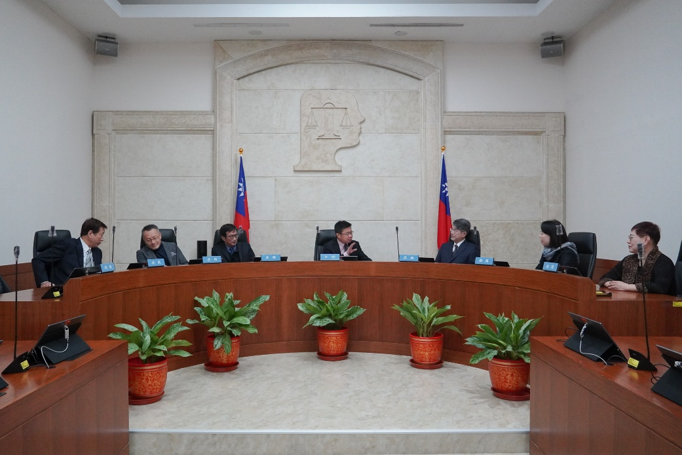
保訓會111年審議決定撤銷之保障事件計91件，撤銷率為8.78％，較110年撤銷率7.13%略為提升，其中撤銷之事件類型仍以懲處、考績事件為大宗。圖／考試院提供

